ПРАВИЛА БЕЗОПАСНОГО ПОВЕДЕНИЯ ДЕТЕЙ В ГОРОДЕ
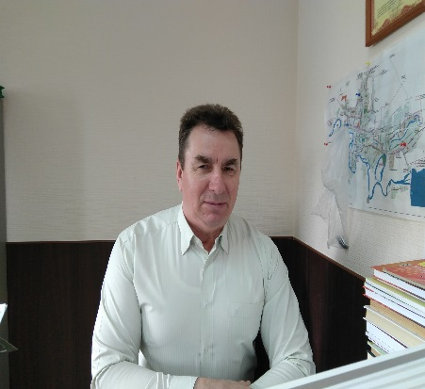

И.П. Мороз – методист, преподаватель
учебного отдела ГКУ КК «УМЦ ГОЧС»

Город - это сложная, постоянно меняющаяся, потенциально опасная структура, в которой возможно возникновение природных, техногенных, социальных, экологических и других опасных ситуаций, город: источник повышенной опасности.

В любом городе есть места повышенного риска для школьников, к ним относятся: квартира (интернет), подъезды жилых домов, промышленные объекты и зоны, улицы, автомагистрали, транспорт, зрелищные заведения, строительные площадки, пригородные хозяйства, рынки, вокзалы, перекрестки, стадионы, подземные переходы, парки, скверы, улицы.
Безопасность ребенка в интернете.
Приучите детей к тому, что нельзя раскрывать свои личные данные в Интернете. Если сайт требует ввода имени, помогите ребенку придумать псевдоним.
Объясните детям, что в Интернете человек может быть не тем, за кого себя выдает. И двенадцатилетняя девочка из чата может в реальной жизни оказаться сорокалетним дядей.
Предупредите ребенка о том, что в Сети он может столкнуться с опасностями (наркотики, порнография, киберунижение и преступники). При встрече с опасной информацией ребенок должен рассказать о ней родителям.
Расскажите ребенку о мошенничестве в Сети – розыгрышах, лотереях и тестах. Приучите его никогда, без ведома взрослых, не отправлять СМС, чтобы получить куда-то доступ или информацию из Интернета.
Беседуйте с детьми об их виртуальных друзьях. Если ребенок хочет встретиться с Интернет-другом в реальной жизни, то перед этим он обязательно должен посоветоваться с родителями.

Рекомендации при возникновении пожара:
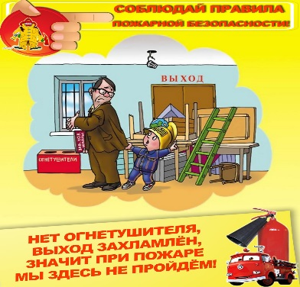
Не поддавайтесь панике! При панике у многих притупляется сознание, теряется способность правильно воспринимать и оценивать обстановку.
Действуйте согласно алгоритму:
Позвоните в пожарную охрану: с городского -01, с мобильного – 101.
При вызове пожарной охраны сообщите диспетчеру:
- полный адрес (название населенного пункта, улицы, номер и этажность здания, этаж, где произошел пожар);
- место пожара (помещение, чердак, подвал, коридор, склад и т.д.), что горит и возможную причину возгорания;
- свою фамилию и номер телефона.
Если вы стали очевидцем пожара, то потушите его первичными средствами пожаротушения (огнетушителями, водой, песком, плотной мокрой тканью, от внутренних пожарных кранов).
Если ликвидировать очаг пожара своими силами невозможно, немедленно покиньте помещение.
Покинув здание, дождитесь пожарных и сообщите им о месте пожара и возможном нахождении людей внутри помещения.
Поведение в момент эвакуации при пожаре:
- нельзя поддаваться панике;
- не сопротивляйтесь движению толпы, но мягко перемещайтесь к краю;
- эвакуируйте детей и людей с ограниченными возможностями, которые не могут покинуть помещение самостоятельно;
- уходить следует по наиболее безопасному пути, двигаясь как можно ближе к полу, защитив органы дыхания мокрой тканью. Руки согните и прикройте грудную клетку;
- никогда не бегите наугад;
- спускайтесь только по лестницам, при этом держитесь рукой за стену, во время пожара запрещено пользоваться лифтом и другими механическими средствами: при отключении электричества они застревают между этажами;
- снимите с себя все болтающиеся предметы одежды - шарф, галстук, крупную бижутерию, застегнитесь, девушкам необходимо снять обувь на шпильках;
- если выход заблокирован, то намочите водой любую ткань (полотенце, штору) и заткните ими все щели, через которые проходит дым, запаситесь водой в ведрах и других емкостях, закройте форточки, окна и вентиляцию;
Подайте спасателям знак, например, повесьте на окно красную тряпку;
Если есть балкон - выйдите на него, плотно закройте дверь и постарайтесь привлечь внимание. Ждите помощи!
ПОМНИТЕ! Улица - это зона повышенной опасности в городе, будьте здесь внимательны и осторожны.
На улице школьники оказываются по разным причинам: дорога в школу и обратно, хозяйственные дела, посещение врача, тренировки, прогулки с друзьями. Чтобы до минимума сократить число опасных ситуаций на улице, школьники должны знать и выполнять требования безопасности. Чаще всего школьники выступают в роли пешеходов. Чтобы до минимума сократить число ДТП и травматизм среди пешеходов-школьников, необходимо выполнять следующие правила безопасности поведения на дорогах.
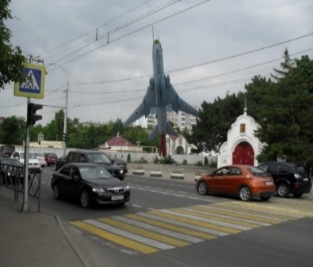
ПЕШЕХОДЫ-ШКОЛЬНИКИ! ВСЕГДА ВЫПОЛНЯЙТЕ ЭТИ ПРАВИЛА!
Прежде чем перейти дорогу, внимательно осмотрите проезжую часть:
- сначала посмотрите налево, а потом направо, при отсутствии поблизости транспортных средств, быстро перейти дорогу;
- никогда не идите на красный сигнал светофора;
- не выходите и не выбегайте неожиданно на проезжую часть из-за преграды,
- стоящий автобус или троллейбус обходите сзади, трамвай – спереди;
- недопустимо преодоление проезжей части бегом, поскольку во время бега взгляд человека направлен вперед и он не может контролировать обстановку вокруг;
- не отвлекайтесь разговорами при переходе через дорогу, не оглядывайтесь назад, будьте собранным и внимательным;
- не задерживайтесь на проезжей части дороги, даже если вы что-то уронили;
- переходите дорогу только в установленном месте, а не по кратчайшему пути;
- не пытайтесь перебежать дорогу перед близко идущим транспортом.
Оценивайте степень опасности до выхода на дорогу. Будьте предельно внимательны на дороге в условиях неблагоприятной погоды и плохой видимости. Изучите местные особенности автодороги. Старайтесь переходить улицу в группе. Пользуйтесь подземными и наземными переходами.
НЕЛЬЗЯ!
Передвигаться по проезжей части дороги в запрещенном месте.
Идти на запрещенный сигнал светофора.
Останавливаться на проезжей части дороги.
Ожидать транспорт в неразрешенных местах.
Играть на дороге.
Каждое седьмое ДТП в России происходит с участием детей школьного возраста.
Каждый десятый пострадавший в ДТП - это ребенок в возрасте до 16 лет.
Ежегодно на дорогах России происходит примерно 22 - 23 тыс. ДТП с участием детей, в которых гибнут и получают ранения более 24 тысяч детей и подростков в возрасте до 16 лет. В городах и населенных пунктах регистрируется более 80% дорожного травматизма. В 85% случаев пострадавшие дети были пешеходами, в почти 15% случаев - пассажирами, иногда пострадавшие школьники выступали в качестве водителей транспортных средств - 0,8%.
Детский дорожный травматизм имеет ярко выраженный сезонный характер.
Около 60% ДТП с участием детей происходит с мая по октябрь, ежегодно пик ДТП приходится на конец августа – сентябрь, половина ДТП с участием детей приходится на период с 12 до 18 часов, в период с пятницы до воскресенья совершается почти 40% ДТП с детьми.
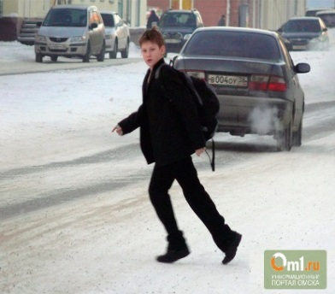
Число пострадавших школьников возрастает в утренние часы, когда они опаздывают на занятия и торопятся в школу. Такая же закономерность наблюдается и после окончания занятий в школе, мальчики школьного возраста - это группа повышенного риска, более половины всех пострадавших в ДТП детей имели возраст от 7 до 14 лет, а каждый седьмой пострадавший в автомобильной аварии школьник выбегал на проезжую часть дороги впереди стоящей машины, чаще всего автобуса: около 60% травм-это результат удара о дорожное полотно.
Выходя из дома на улицу, узнайте информацию о погоде и в соответствии с ней, а также с целью похода подберите одежду, обувь, головной убор, в случае дождя, возьмите зонтик. Если получено штормовое предупреждение, оставайтесь дома и выходите на улицу только в случае крайней необходимости.
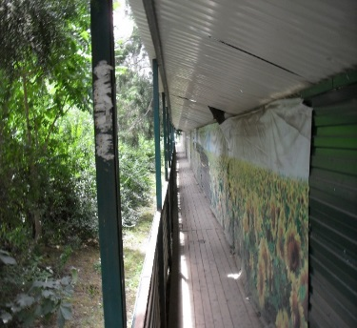
Определите способ передвижения: пешком, на городском транспорте, на велосипеде, при выходе из дома возьмите с собой ученический билет, проездные документы, небольшое количество карманных денег, заранее планируйте свой маршрут, он должен быть безопасным. Избегайте прогулок в малолюдных местах, подворотнях, неосвещенных дворах, в заросших парках, опасайтесь мест, откуда трудно выйти - тупик, подвал, подземный переход, подворотня.
Много неожиданностей и опасностей таит в себе пребывание школьников на улицах ночного города. Для обеспечения безопасности в этой ситуации необходимо использовать известный маршрут, избегать пустырей, свалок, строительных площадок, темных дворов, парков, стадионов, узких проходов, тропинок, обсаженных кустарником. Любой город постоянно расширяется, реконструируется, строится. Помните! Строительная площадка не место для игр, соревнований, развлечений - это всегда опасно.
Если вы потерялись или заблудились, не уходите далеко от того места, где это случилось, расскажите о случавшемся милиционеру, охраннику, попросите у них помощи.
Можно воспользоваться телефонным звонком домой, сообщить место своего нахождения и время возвращения домой. Попросите выйти вам на встречу кого-нибудь из взрослых.

